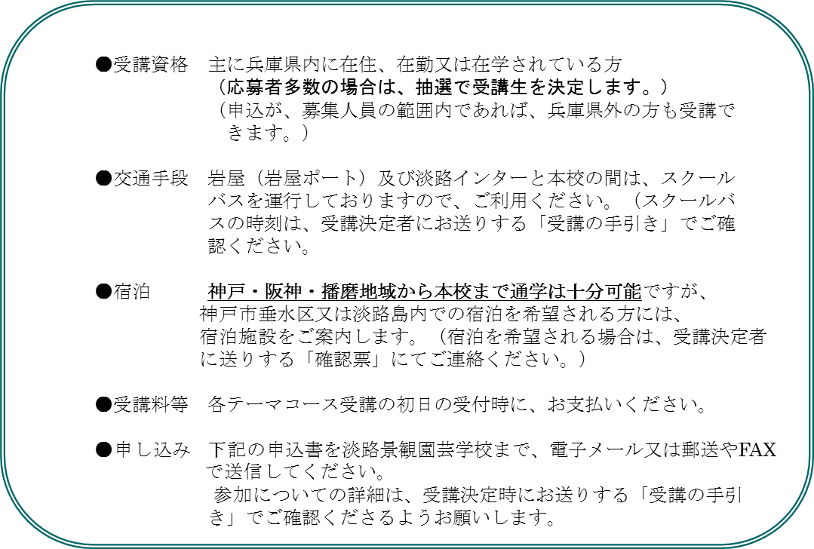

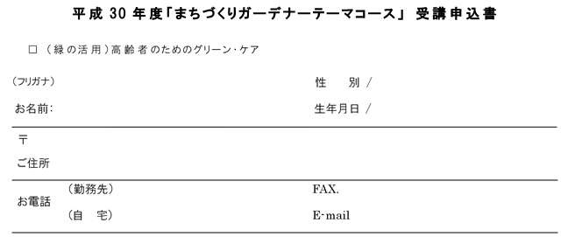

（参考）この講座を何で知りましたか？
- 当校ホームページ □ 公共施設等設置のチラシ（施設名 ）
- 友人・知人から □ その他（ ）

